新 书 推 荐
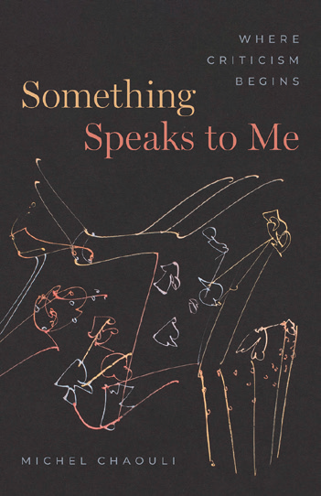
中文书名：《某事于我而言：批评开始的地方》
英文书名：Something Speaks to Me：Where Criticism Begins
作 者：Michel Chaouli
出 版 社：The University of Chicago Press
代理公司：ANA/Jessica
页 数：184页
出版时间：2024年2月
代理地区：中国大陆、台湾
审读资料：电子稿
类 型：大众社科/文学批评

内容简介：

对批评的描述是对感动我们的事物的紧急回应。

当我们放下书想告诉别人的时候，批评就开始了。当我们面对一项工作或事件时，我们所做的就是让我们陷入困境并让我们争先恐后地做出回应。正如米歇尔·乔利（Michel Chaouli）所说，批评涉及三个时刻：“某事于我而言，我必须告诉你这件事。但我不知道怎么做。”批评的核心，无论其形式如何，都在于这些思想和感情的涌动。批评源于分享压倒我们的事物的基本需求。

我们倾向于将批评与学术和新闻联系在一起。但乔利描述的不是专业批评，而是他所谓的“诗意批评”——一个令人惊讶、恐惧、喜悦、理解和不理解的舞台。以哲学论文的模式写成，《某事于我而言》借鉴了从康德（Kant）和施莱格尔（Schlegel）到梅洛-庞蒂（Merleau-Ponty）、巴赫拉德（Bachelard）、巴特（Barthes）和卡维尔（Cavell）的大量作家、艺术家和思想家。《某事于我而言》反映了诗歌体验的这些维度，与其说是加入学术辩论，不如说是传达批评的紧迫性。

作者简介：

米歇尔·乔利（Michel Chaouli）是印第安纳大学布卢明顿分校（Indiana University Bloomington）的德语和比较文学教授，也是该校人文学科理论探究中心（Center for Theoretical Inquiry in the Humanities）的负责人。他最近出版的著作包括《思考康德的“判断批判”》（Thinking with Kant’s “Critique of Judgment”）和合编的《诗意批判：与艺术与文学的邂逅》（Poetic Critique: Encounters with Art and Literature）。

媒体评价：

“正如米歇尔·乔利(Michel Chaouli)所说的那样，如果没有比‘把激发创作冲动的力量归功于它’更好的赞美了，那么这本书应该得到这样的高度赞扬。我很感激作者把我想过但还无法用语言表达的东西表达出来，也感谢他把我还没有想到的想法表达出来。乔利的散文在每一个转折点都是耐心和清晰的，没有牺牲激情和复杂性。他的书重新燃起了我对诗歌批评的热情和献身精神，更不用说维系联系和对话的艺术了。”
——玛吉·纳尔逊

“乔利对诗歌批评充满激情和沉思的探索，不仅是文学评论家的必读之作，也是任何被一件强大的艺术作品迷住、感到有一种神秘冲动想要谈论这种经历的人的必读之作。”
——Stephen Greenblatt，哈佛大学

全书目录：

开端
第 1 部分 某事于我而言
（亲密性）
感受文本的脉搏
一些例子
诗歌批评，散文
罗兰·巴特（Roland Barthes）吃寿司
文本想从我这里得到什么？
亲密关系的非人格化
亲密关系的质地
富有成效的不信任
学会忘却
天真
亲密关系，自学成才
意义的召唤
诗意的权威
置身于历史之中
在同一历史（传统）中
历史的混蛋
第 2 部分 我必须告诉你这件事
（紧迫性）
理解与制作
以旧换新
学会不下结论
机智
见机行事
诗意的创作随着它的更新而保存
诗意的力量
语言裁军
听见我们所说的话
再三思考
自我参照与紧迫感
顿悟
语言的激烈生活
做什么和如何做
经验之结
创造自由
第 3 部分 但我不知道怎么做（不透明）
众目睽睽之下的阴影
批评的难点
奇怪的声音
亚里士多德（Aristotle）与柏拉图（Plato）
技术中的东西不仅仅是技术
诗意的东西是什么？
艺术作品与诗歌作品
作品之眼，旁观者之眼
如何跨越自己的影子
为什么不知道什么是诗歌的原始状态
天才
批评正在产生
诗人的诗人
堕落
现实的困难与狂喜
诗歌是生活的偏离吗？
在诗歌中，无知是一种原始的条件
非人格的社会力量
未完待续……
致谢
注释
索引

感谢您的阅读！
请将反馈信息发至：版权负责人
Email：Rights@nurnberg.com.cn
安德鲁·纳伯格联合国际有限公司北京代表处
北京市海淀区中关村大街甲59号中国人民大学文化大厦1705室, 邮编：100872
电话：010-82504106, 传真：010-82504200
公司网址：http://www.nurnberg.com.cn
书目下载：http://www.nurnberg.com.cn/booklist_zh/list.aspx
书讯浏览：http://www.nurnberg.com.cn/book/book.aspx
视频推荐：http://www.nurnberg.com.cn/video/video.aspx
豆瓣小站：http://site.douban.com/110577/
新浪微博：安德鲁纳伯格公司的微博_微博 (weibo.com)
微信订阅号：ANABJ2002


